

Guía de apoyo
Compra a un comercializador

Guías de apoyo para realizar la compra a un comercializador

1. Iniciar sesión
Acceda al Módulo del Operador Tecnológico de Trazabilidad de Minerales (OTTM) con su usuario y contraseña registrados. Luego, digite el código de autenticación enviado a su correo electrónico para completar el inicio de sesión.

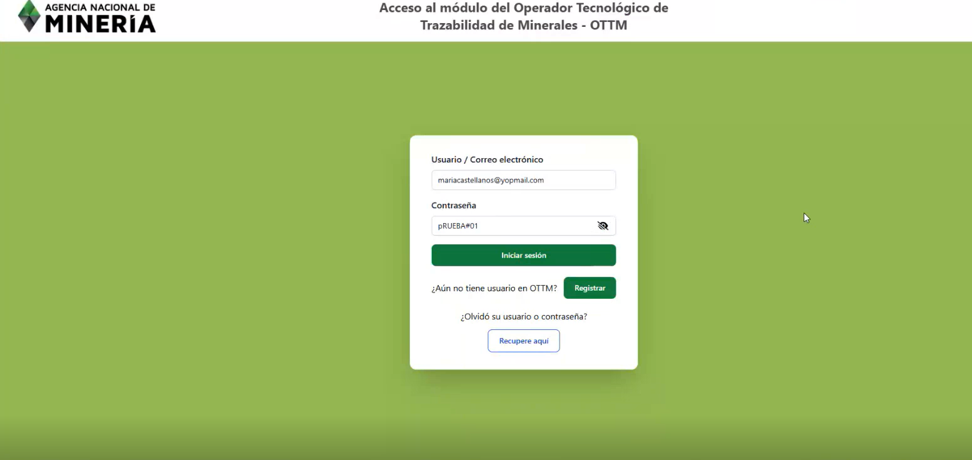

Ingrese el código de autenticación enviado a su correo electrónico o número de celular registrado. Luego, haga clic en 'Aceptar' para ingresar a su cuenta.
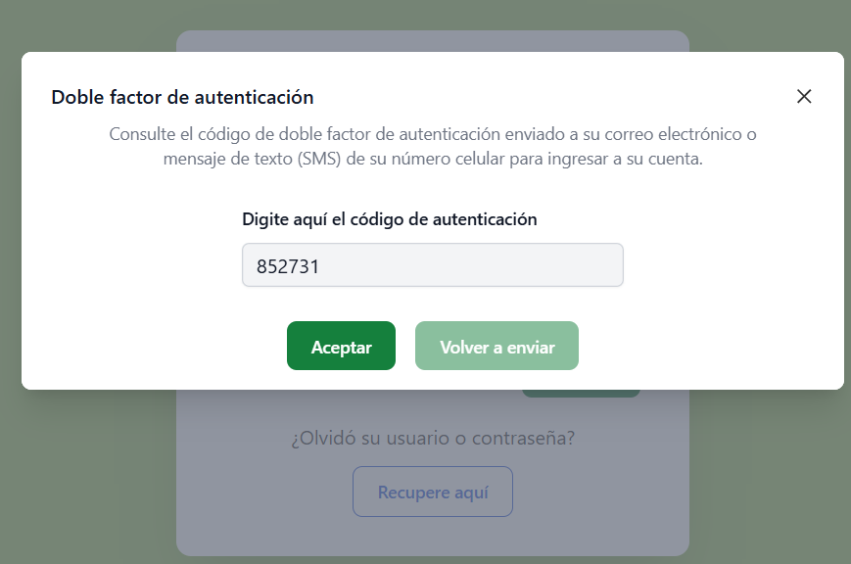

Se abrirá la interfaz de la plataforma. En el panel izquierdo del perfil de usuario podrá visualizar los módulos correspondientes a cada una de las transacciones disponibles.

En la parte inferior del panel se encuentra el botón “Reenviar saldos actualizados”, el cual podrá utilizar el usuario en caso de necesitar nuevamente los saldos reportados.

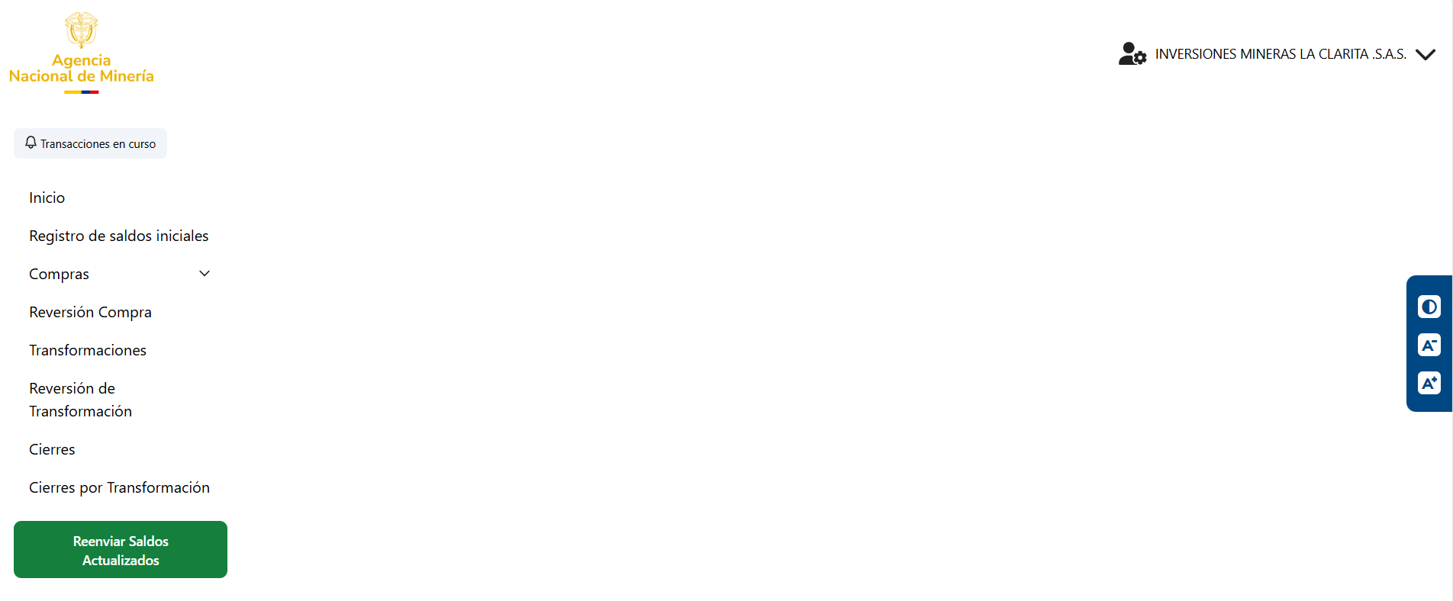

2. Acceder a la sección de Compras.

Una vez dentro del perfil, diríjase al panel izquierdo y seleccione la sección “Compras”.
Al desplegarse las opciones, encontrará las pestañas correspondientes. Haga clic en “Comercializador” para iniciar el proceso de compra.

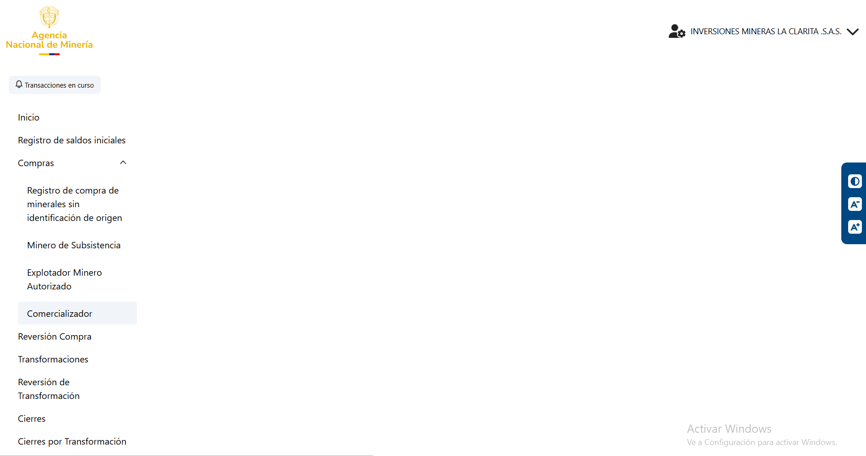

A continuación, deberá registrar los datos del vendedor, incluyendo: tipo de documento, número de documento, primer nombre, segundo nombre, primer apellido, segundo apellido o razón social. Una vez completada esta información, haga clic en “Siguiente”.

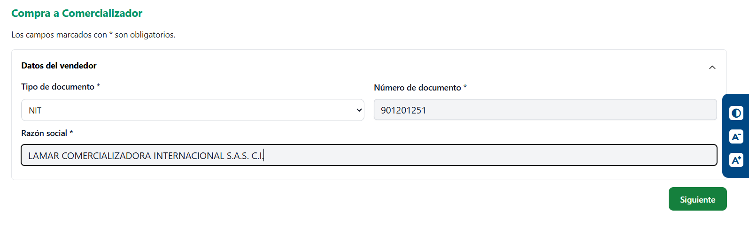

Luego registre los datos de la transacción: fecha de la factura, fecha de la operación, código SHA-256 como soporte de verificación del vendedor, tipo de moneda, departamento y municipio. Después, haga clic en “Siguiente” para continuar.

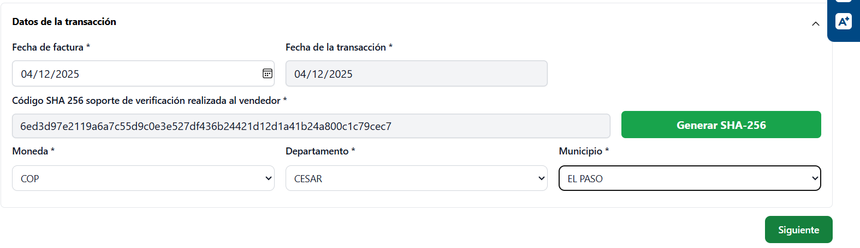
Se desplegará la información de los saldos y cantidades suministradas por el vendedor, junto con los códigos de origen asociados. Para este proceso, el usuario contará con varias alternativas:

3. Alternativa 1: Generación de URL

Se desplegará el formulario “Registro de Minerales y Cantidades en la Transacción”, donde deberá seleccionar el botón “Gestionar URL”.
Aparecerá un cuadro de diálogo con el mensaje: “¿Está seguro de que desea enviar una URL o un código WS al vendedor?”. Haga clic en “Confirmar” para continuar.
Posteriormente, se desplegará una nueva ventana indicando que el correo electrónico fue enviado exitosamente al vendedor y que puede verificar las transacciones en curso. Finalmente, haga clic en “Cerrar”.
Si el usuario necesita añadir impuestos, podrá hacerlo en la sección “Valores de venta”; para ello, haga clic en el símbolo “+” y registre el impuesto correspondiente.

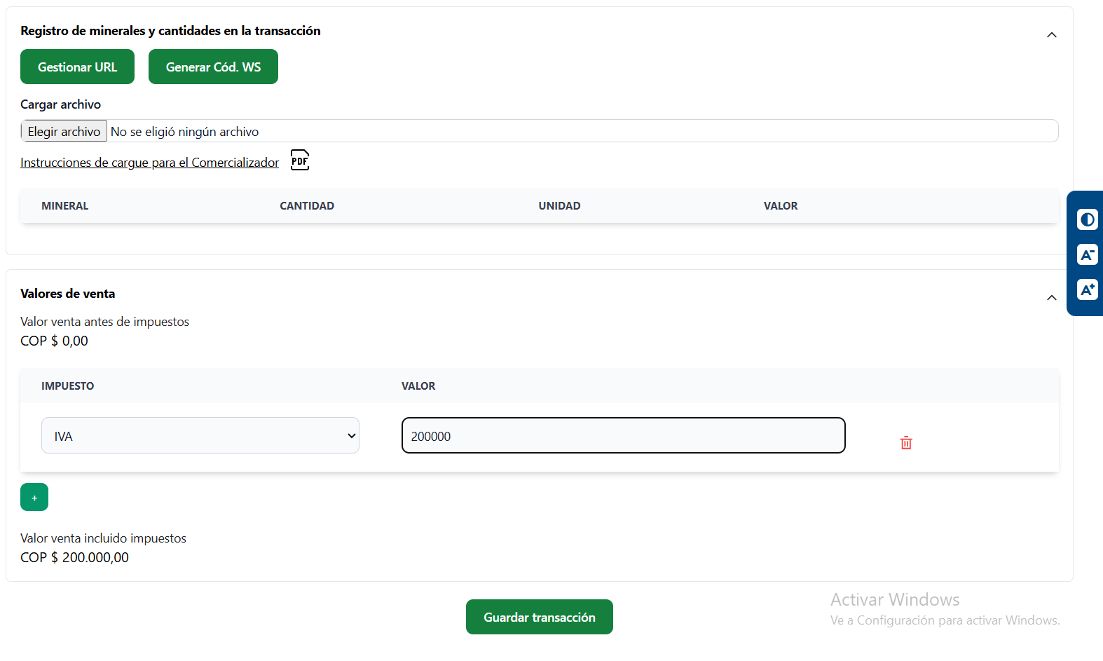

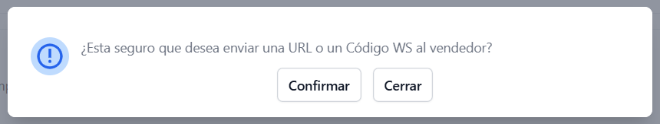

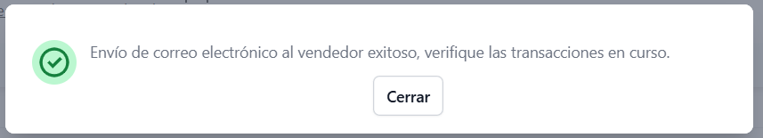

Al comercializador vendedor le llegará un correo electrónico con la URL generada, a través de la cual deberá ingresa para continuar.

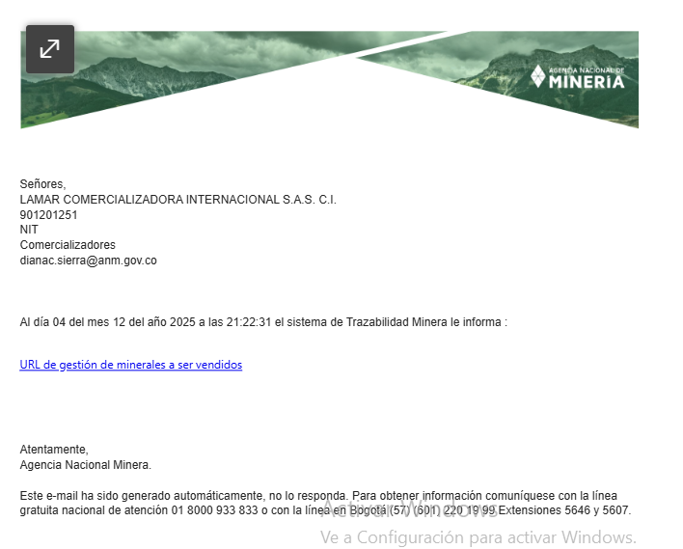
El comercializador vendedor, deberá registrar los códigos de origen y los saldos disponibles para realizar la venta y, finalmente, hacer clic en “Subir datos”

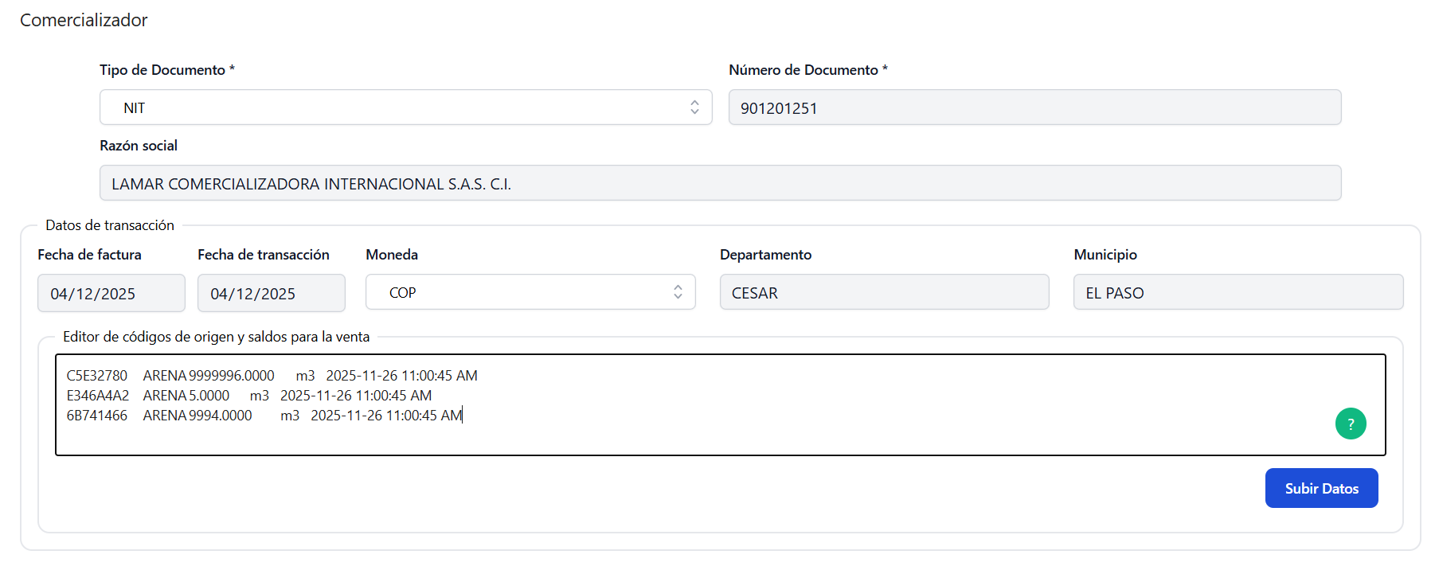
Luego saldrá un cuadro de dialogo con los aprobando el mineral y las medidas.

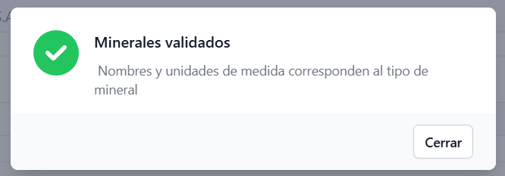

Confirme los datos requeridos para la compra del mineral y, finalmente, haga clic en “Enviar”
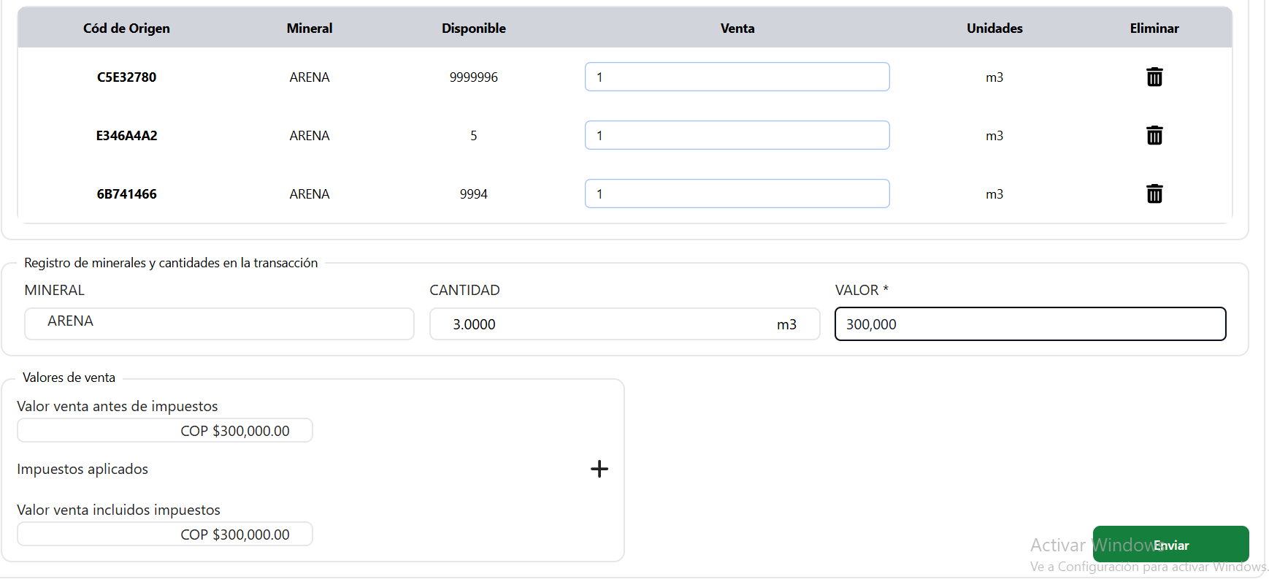

Al finalizar saldrá un cuadro de diálogo indicado que la transacción fue guardada
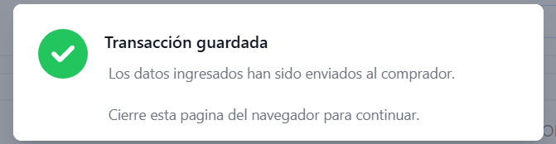

Alternativa 2: Uso de Web Service
Se enviará un correo electrónico al vendedor con un token de autenticación. El vendedor deberá ingresar este token en su sistema de gestión empresarial, cumpliendo con los requisitos de seguridad establecidos por el OTTM.
En la interfaz del sistema de gestión empresarial del vendedor, se deberá registrar el código solicitado por el Web Service para validar y continuar con el proceso.

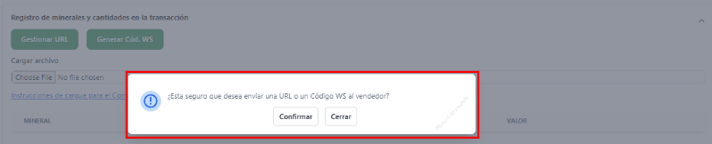

Al seleccionar el botón “Cerrar”, el sistema retornará al estado inicial y mostrará nuevamente el menú principal al usuario.

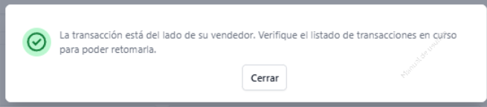

Para continuar con la transacción, el sistema enviará un correo al vendedor con las llaves necesarias para gestionar el Código WS.

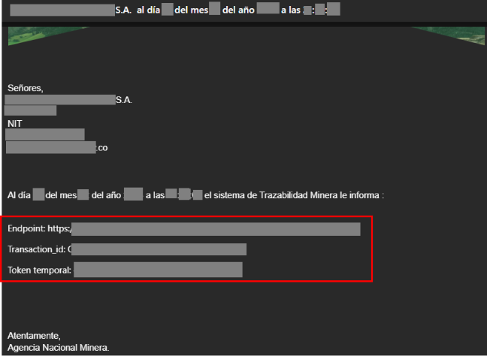
Para facilitar la interacción con el Web Service, el vendedor podrá utilizar herramientas como Postman, que permiten enviar peticiones, visualizar respuestas y gestionar de manera eficiente las APIs disponibles.

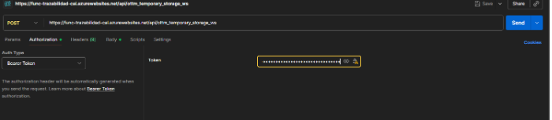

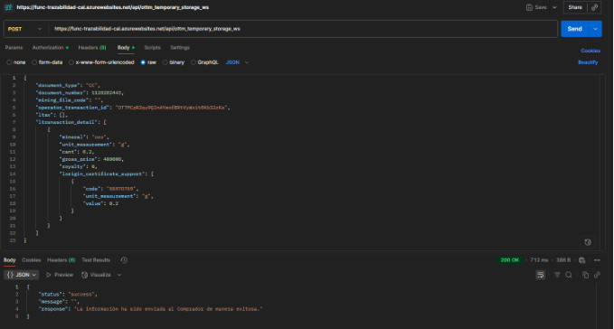
4. Transacciones en curso
Una vez enviada la información, el Comercializador comprador podrá visualizar en el panel izquierdo el ícono de la campanita “Transacciones en curso”, donde encontrará la transacción pendiente y podrá retomarla cuando lo requiera.

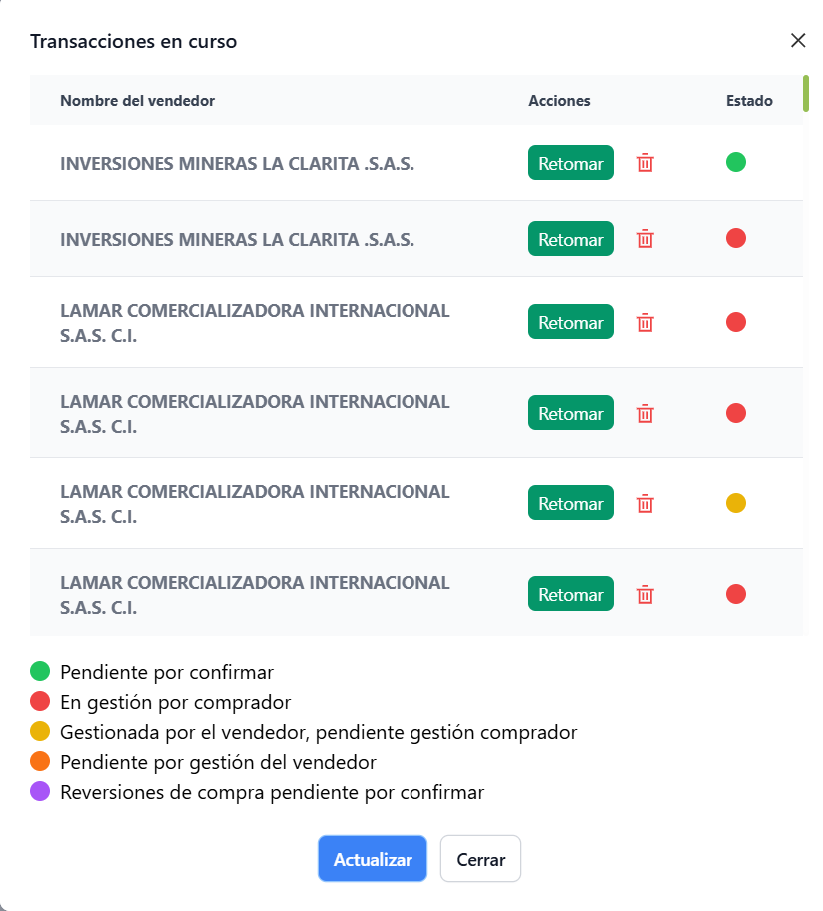

Alternativa 3: Carga mediante archivo .TXT

Antes de realizar el cargue del archivo, el usuario deberá descargar la información de saldos de minerales desde el último correo electrónico enviado al Explotador Minero Autorizado. Luego, deberá copiar y pegar en el archivo .TXT los valores correspondientes a la cantidad a vender.

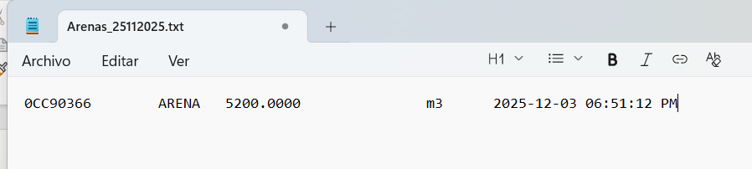

Se desplegará el formulario “Registro de Minerales y Cantidades en la Transacción”, al cargar el documento TXT, se realizará de manera automática migra la información en la parte inferior donde puede registra el valor del mineral y proceder a guardar la transacción.

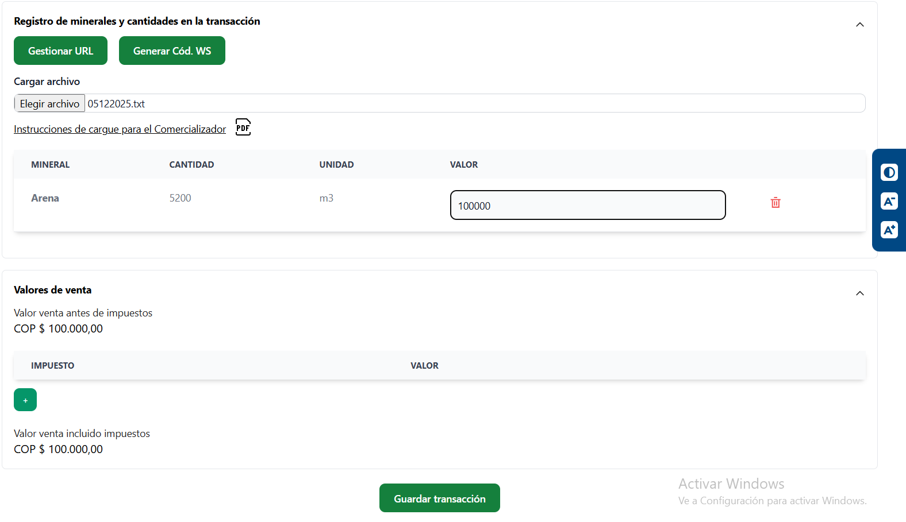

El sistema generará un cuadro de diálogo indicando que la transacción se realizó de manera exitosa.
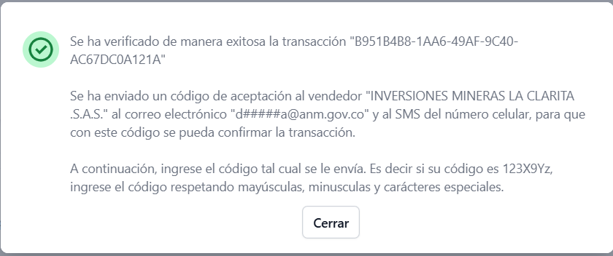

5. Validación y confirmación de la compra
Luego llegará un correo al comercializador del vendedor con un código de aceptación con los datos de la compra

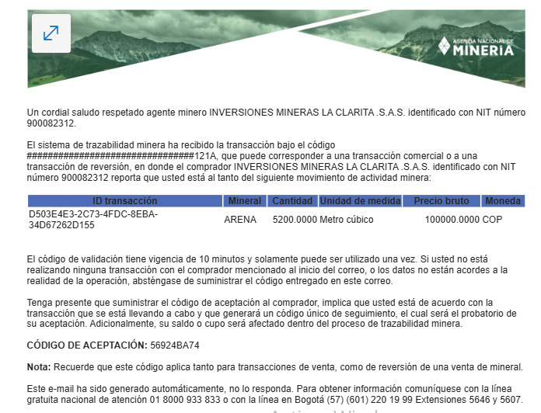

El vendedor enviará el código al Comercializador, quien deberá utilizarlo para confirmar la transacción.

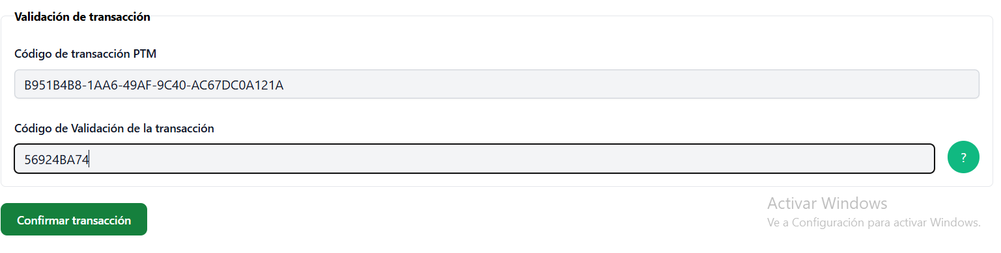

Finalmente, el sistema confirmará que la transacción fue exitosa mediante un mensaje en pantalla y enviará un correo electrónico con los saldos actualizados tanto del comprador como del vendedor.
